合併および買収
Smartsheet 無料お試し
プロジェクト リスク管理計画
M&A 情報
M&A 名
M&A 概要
M&A スポンサー名 |  | 電話 | メール アドレス
M&A マネージャー名 |  | 電話 | メール アドレス
プラン バージョン
バージョン |  | 日付 | 著者
0.0.0
理由
影響を受けたセクション
セクション タイトル |  | 改正
配布
納品方法 |  | 発行日 | 発行先

エグゼクティブ サマリー
リスク分析と評価プロセス
リスク防止軽減戦略プロセスの開発
スケジュール、プロセス、責任者のレビュー
リスク管理の役割と責任
名前 | 役割 | 責任
リスク報告プロセス

リスク評価
リスクの特定
リスクの概要 |  | イベントまたは脅威のトリガー
リスク登録簿
特定されたリスク | 現在のステータス | リスク軽減戦略

リスク分析と評価
特定されたリスクごとに以下を完了します。以下のリスク マトリクスを確認します。

特定されたリスク | リスク グレード | 潜在的影響

リスク軽減
A、B、または C でグレード評価された特定済みの各リスクについて、以下を完了してください。以下のリスク軽減グラフを確認します。
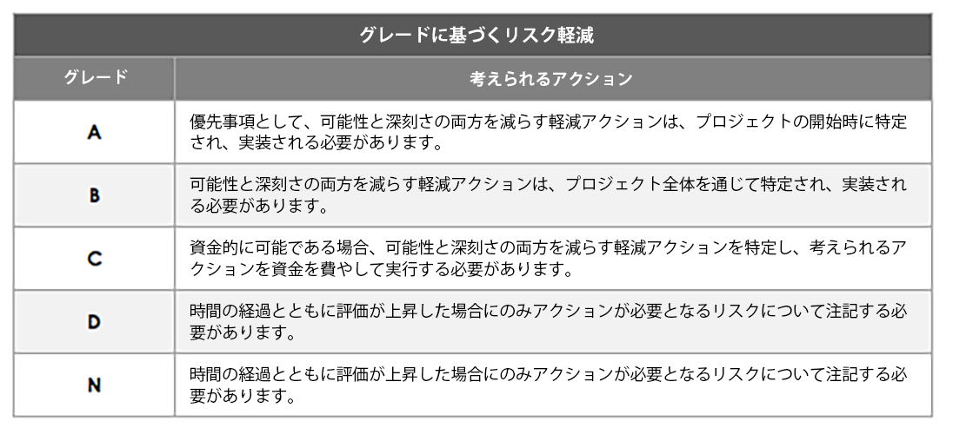
リスク グレード | 特定されたリスク
軽減アクション: 予防措置または応急措置？
予算上の影響
提案された軽減アクション
責任を負う関係者
リスク グレード | 特定されたリスク
軽減アクション: 予防措置または応急措置？
予算上の影響
提案された軽減アクション
責任を負う関係者
リスク グレード | 特定されたリスク
軽減アクション: 予防措置または応急措置？
予算上の影響
提案された軽減アクション
責任を負う関係者

リスク グレード | 特定されたリスク
軽減アクション: 予防措置または応急措置？
予算上の影響
提案された軽減アクション
責任を負う関係者
リスク グレード | 特定されたリスク
軽減アクション: 予防措置または応急措置？
予算上の影響
提案された軽減アクション
責任を負う関係者
リスク グレード | 特定されたリスク
軽減アクション: 予防措置または応急措置？
予算上の影響
提案された軽減アクション
責任を負う関係者
リスク グレード | 特定されたリスク
軽減アクション: 予防措置または応急措置？
予算上の影響
提案された軽減アクション
責任を負う関係者
リスク グレード | 特定されたリスク
軽減アクション: 予防措置または応急措置？
予算上の影響
提案された軽減アクション
責任を負う関係者

リスク モニタリング
リスクと問題のレビュー エスカレートした可能性のある問題を確認します
レビュー頻度
レビューの責任者
モニタリング
モニタリング頻度
モニタリングの責任者
レポート作成
レポート作成の頻度
レポート作成の責任者

– 免責条項 –

Smartsheet がこの Web サイトに掲載している記事、テンプレート、または情報などは、あくまで参考としてご利用ください。Smartsheet は、情報の最新性および正確性の確保に努めますが、本 Web サイトまたは本 Web サイトに含まれる情報、記事、テンプレート、あるいは関連グラフィックに関する完全性、正確性、信頼性、適合性、または利用可能性について、明示または黙示のいかなる表明または保証も行いません。かかる情報に依拠して生じたいかなる結果についても Smartsheet は一切責任を負いませんので、各自の責任と判断のもとにご利用ください。

